Тема 5: Многоугольники.

Плоская фигура, образованная замкнутой цепочкой отрезков, называется многоугольником.
В зависимости от количества углов многоугольник может быть треугольником, четырёхугольником, пятиугольником, шестиугольником и т.д.
Многоугольник называется выпуклым, если он лежит по одну сторону от любой прямой, содержащей его сторону. На рисунке 1 многоугольник F1 выпуклый, а многоугольник F2 невыпуклый. Многоугольник называется невыпуклым, если прямая, содержащая сторону многоугольника разбивает его на две части.
Сумма углов выпуклого многоугольника равна 180º ( n – 2 ).
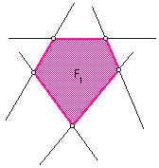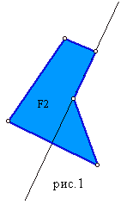
Четырёхугольники
Четырехугольником называется фигура, которая состоит из четырех точек и четырех последовательно соединяющих их отрезков. При этом никакие три из данных точек не лежат на одной прямой, а соединяющие их отрезки не пересекаются.

Виды четырёхугольников
Параллелограмм (ABCD, рис.2) – четырёхугольник, у которого противолежащие стороны параллельны.
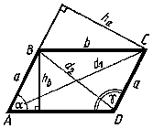
рис. 2

Любые две противоположные стороны параллелограмма называются его основаниями, а расстояние между ними – высотой.

Свойства параллелограмма.

- Противоположные стороны параллелограмма равны (AB = CD, AD = BC).

- Противоположные углы параллелограмма равны (A = C, B = D).

- Диагонали параллелограмма делятся в точке их пересечения пополам.

- Сумма квадратов диагоналей параллелограмма равна сумме квадратов его четырёх сторон:
${\text{AC}}^{2}+{\text{BD}}^{2}={\text{AB}}^{2}+{\text{BC}}^{2}+{\text{CD}}^{2}+{\text{AD}}^{2}$.

Признаки параллелограмма.

1. Если у четырехугольника противоположные стороны попарно равны, то этот четырехугольник параллелограмм.

2. Если у четырехугольника противоположные углы попарно равны, то этот четырехугольник параллелограмм.

3. Если у четырехугольника две противоположные стороны равны и параллельны, то этот четырехугольник параллелограмм.

4. Если у четырехугольника диагонали делятся в точке их пересечения пополам, то этот четырехугольник параллелограмм.

Площадь параллелограмма.

a, b – стороны параллелограмма,
$h_{a}$ – высота, проведенная к стороне a,
$∠α$ – угол между сторонами a и b,
$d_{1}$ и $d_{2}$ – диагонали параллелограмма,
$∠ϕ$ – угол между диагоналями $d_{1}$ и $d_{2}$.
$$S=a⋅b⋅\text{sin}∠α$$
$$S=\frac{1}{2}d_{1}⋅d_{2}⋅\text{sin}∠ϕ$$
$$S=a⋅h_{a}$$

Прямоугольник (ABCD, рис.3) – это параллелограмм, у которого все углы прямые.

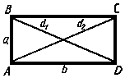
рис. 3

Свойства прямоугольника.

- Диагонали прямоугольника равны: AC = BD.

- Стороны прямоугольника являются одновременно его высотами.

- Квадрат диагонали прямоугольника равен сумме квадратов его сторон:

${\text{AB}}^{2}+{\text{AD}}^{2}={\text{BD}}^{2}$.

Признак прямоугольника.

Если в параллелограмме равные диагонали, то этот параллелограмм – прямоугольник.

Площадь прямоугольника.
a, b – стороны прямоугольника,
$d$ – диагональ прямоугольника,
$∠ϕ$ – угол между диагоналями прямоугольника.
$$S=a⋅b$$
$$S=\frac{1}{2}⋅d⋅\text{sin}∠ϕ$$

Ромб (ABCD, рис.4) – параллелограмм, у которого все стороны равны.
Квадрат (ABCD, рис.5) – прямоугольник, у которого все стороны равны.

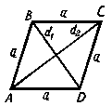рис. 4 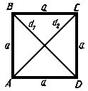
рис. 5

Свойства ромба.

- Ромб обладает всеми свойствами параллелограмма.

- Диагонали ромба взаимно перпендикулярны и делят его углы пополам.

Площадь ромба.

$d_{1}$ и $d_{2}$ – диагонали ромба.
$$S=\frac{1}{2}d_{1}⋅d_{2}$$

Квадрат является частным случаем прямоугольника и ромба одновременно; поэтому он обладает всеми их вышеперечисленными свойствами.
Диагональ квадрата $\text{AC}=\text{AB}\sqrt{2}$.

Площадь квадрата.

a – сторона квадрата,
$d$ – диагональ квадрата.
$$S=a^{2}$$
$$S=\frac{1}{2}d^{2}$$

Трапеция (рис.6) – четырёхугольник, у которого две стороны параллельны, а две другие стороны не параллельны.
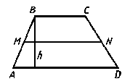
рис. 6

Параллельные стороны называются основаниями трапеции, а две другие – боковыми сторонами. Расстояние между основаниями ($h$) есть высота. Отрезок MN, соединяющий средины боковых сторон, называется средней линией трапеции. Средняя линия трапеции равна полусумме оснований

$\text{MN}=\frac{\text{BC}+\text{AD}}{2}$
и параллельна им: MN || AD и MN || BC.

Трапеция с равными боковыми сторонами (AB = CD) называется равнобокой трапецией (рис. 7). В равнобокой трапеции углы при каждом основании равны (A = D, B = C).

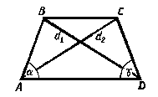
рис.7
Трапеция, у которой один из углов прямой, называется прямоугольной трапецией.

Площадь трапеции.

a, b – основания трапеции (AD, BС),
$h$ – высота трапеции, проведенная к стороне AD (ВМ).

$$S=\frac{1}{2}(a+b)⋅h$$
Треугольники
Треугольник – это многоугольник с тремя сторонами (или с тремя углами.

Стороны треугольника обозначаются часто малыми буквами, которые соответствуют заглавным буквам, обозначающим противоположные вершины.
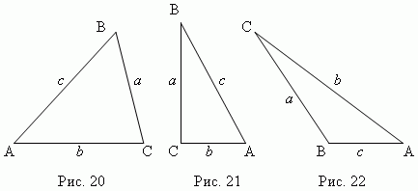

- Если все три угла острые (рис.20), то это остроугольный треугольник.
- Если один из углов прямой (C, рис.21), то это прямоугольный треугольник. Стороны a, b, образующие прямой угол, называются катетами; сторона c, противоположная прямому углу, называется гипотенузой. По теореме Пифагора $c^{2}=a^{2}+b^{2}$.

- Если один из углов тупой (B, рис.22), то это тупоугольный треугольник.
Если две стороны треугольника равны (a = c), треугольник называется равнобедренным (рис.23).
Равные стороны называются боковыми, третья сторона называется основанием треугольника.
Если все стороны треугольника равны (a = b = c), треугольник называется равносторонним (рис.24).

Если все стороны треугольника имеют разные длины, его называют разносторонним (рис.25).

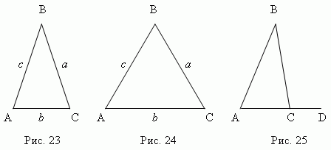

Основные свойства треугольников.
В любом треугольнике:

- Против большей стороны лежит больший угол, и наоборот.

- Сумма углов треугольника равна 180 º.

- Против равных сторон лежат равные углы, и наоборот.
В частности, все углы в равностороннем треугольнике равны по 60 º.

- Продолжая одну из сторон треугольника (AC, рис.25), получаем внешний

угол BCD. Внешний угол треугольника равен сумме внутренних углов,

не смежных с ним: BCD = A + B.

- Любая сторона треугольника меньше суммы двух других сторон и больше

их разности (a < b + c, a > b – c; b < a + c, b > a – c; c < a + b, c > a – b).

Признаки равенства треугольников.

Треугольники равны, если у них соответственно равны:
- две стороны и угол между ними;
- два угла и прилегающая к ним сторона;
- три стороны.

Признаки равенства прямоугольных треугольников.
Два прямоугольных треугольника равны, если у них соответственно равны:
- гипотенуза и острый угол;
- катет и противолежащий угол;
- катет и прилежащий угол;
- два катета;
- гипотенуза и катет.

Подобие треугольников.
Два треугольника подобны, если выполняется одно из следующих условий, называемых признаками подобия:
- два угла одного треугольника равны двум углам другого треугольника;
- две стороны одного треугольника пропорциональны двум сторонам другого треугольника, а углы, образованные этими сторонами, равны;
- три стороны одного треугольника соответственно пропорциональны трем сторонам другого треугольника.

Замечательные линии и точки в треугольнике.
Высота треугольника - это перпендикуляр, опущенный из любой вершины на противоположную сторону (или её продолжение).

Три высоты треугольника всегда пересекаются в одной точке, называемой ортоцентром треугольника. Ортоцентр остроугольного треугольника (точка O, рис.26) расположен внутри треугольника, а ортоцентр тупоугольного треугольника (точка O, рис.27) – снаружи; ортоцентр прямоугольного треугольника совпадает с вершиной прямого угла.

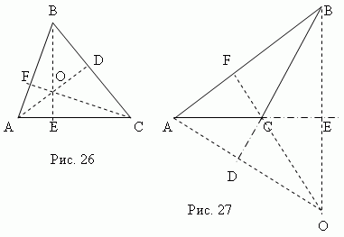
Медиана треугольника - это отрезок, соединяющий любую вершину треугольника с серединой противоположной стороны.
Три медианы треугольника (AD, BE, CF, рис.28) пересекаются в одной точке O, всегда лежащей внутри треугольника и являющейся его центром тяжести. Эта точка делит каждую медиану в отношении 2:1, считая от вершины.

Биссектриса – отрезок, выходящий из вершины треугольника и делящий угол пополам.

Три биссектрисы треугольника (AD, BE, CF, рис.29) пересекаются в одной точке О, всегда лежащей внутри треугольника и являющейся центром вписанной окружности.
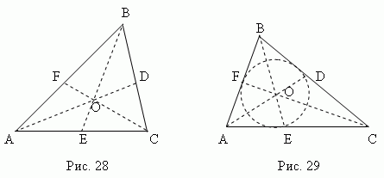

Биссектриса делит противоположную сторону на части, пропорциональные прилегающим сторонам; например, на рис.29 AE : CE = AB : BC .
Срединный перпендикуляр – это перпендикуляр, проведенный из средней точки отрезка (стороны).

Три срединных перпендикуляра треугольника АВС (KO, MO, NO, рис.30) пересекаются в одной точке О, являющейся центром описанной окружности (точки K, M, N – середины сторон треугольника ABC).
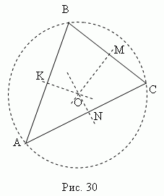

В остроугольном треугольнике эта точка лежит внутри треугольника; в тупоугольном – снаружи; в прямоугольном − в середине гипотенузы. Ортоцентр, центр тяжести, центр описанной и центр вписанной окружности совпадают только в равностороннем треугольнике.

Соотношение сторон в произвольном треугольнике.
a, b, с – стороны треугольника,
$α,β,γ$ – углы,
$R$– радиус описанной окружности.

Теорема синусов
$\frac{a}{\text{sin}α}=\frac{b}{\text{sin}β}=\frac{c}{\text{sin}γ}=2R$
Теорема косинусов
$a^{2}=b^{2}+c^{2}−2\text{bc}\text{cos}α$,
$b^{2}=a^{2}+c^{2}−2\text{ac}\text{cos}β$,
$c^{2}=b^{2}+a^{2}−2\text{ba}\text{cos}γ$.
Периметр и полупериметр треугольника
$P=a+b+c$, $p=\frac{a+b+c}{2}$
Свойства средней линии треугольника.

Средняя линия треугольника – это отрезок, соединяющий средины боковых сторон треугольника.

Средняя линия треугольника равна половине его основания и параллельна ему.
Площадь треугольника
a, b – стороны треугольника,
$h_{a}$ – высота, проведенная к стороне a.
$$S=\frac{1}{2}a⋅h_{a}$$
$$S=\frac{1}{2}a⋅b⋅\text{sin}∠γ$$
$$S=\sqrt{p(p−a)(p−b)(p−c)}$$
(формула Герона)

Прямоугольный треугольник.
$R$– радиус описанной окружности.

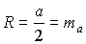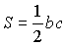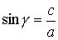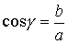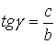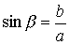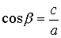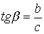
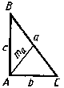

Правильные многоугольники

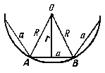 | 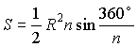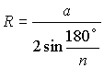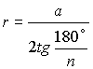
Вид правильного  многоугольника |  | $α$, угол | R, радиус описанной окружности | r, радиус вписанной окружности | Сумма углов
Треугольник |  | 60° | 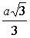 | 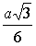 | 180°
Четырехугольник |  | 90° | 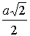 |  | 360°
Шестиугольник |  | 120° | a | 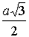 | 720°

Тема 6: Окружность.

Окружностью называется фигура, состоящая из всех точек плоскости, находящихся от данной точки на данном расстоянии. Данная точка называется центром окружности, а отрезок, соединяющий центр с какой-либо точкой окружности, — радиусом окружности.
Часть плоскости, ограниченная окружностью называется кругом.
Круговым сектором или просто сектором называется часть круга, ограниченная дугой и двумя радиусами, соединяющими концы дуги с центром круга.
Сегментом называется часть круга, ограниченная дугой и стягивающей ее хордой.

Касательная.
Прямая, имеющая с только одну общую точку, называется касательной к окружности, а их общая точка называется точкой касания прямой и окружности.

Свойства касательной:
- Касательная к окружности перпендикулярна к радиусу, проведенному в точку касания.
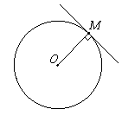
- Отрезки касательных к окружности, проведенных из одной точки, равны и составляют равные углы с прямой, проходящей через эту точку и центр окружности.
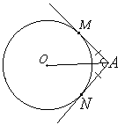

Хорда
Отрезок, соединяющий две точки окружности, называется ее хордой. Хорда, проходящая через центр окружности, называется диаметром.
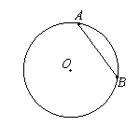

Свойства хорд:
- Диаметр (радиус), перпендикулярный к хорде, делит эту хорду и обе стягиваемые ею дуги пополам. Верна и обратная теорема: если диаметр (радиус) делит пополам хорду, то он перпендикулярен этой хорде.
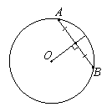
- Дуги, заключенные между параллельными хордами, равны.
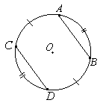
- Если две хорды окружности, AB и CD пересекаются в точке M, то произведение отрезков одной хорды равно произведению отрезков другой хорды: AM•MB = CM•MD.

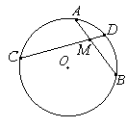

Свойства окружности:
- Прямая может не иметь с окружностью общих точек; иметь с окружностью одну общую точку (касательная); иметь с ней две общие точки (секущая).
- Через три точки, не лежащие на одной прямой, можно провести окружность, и притом только одну.
- Точка касания двух окружностей лежит на линии, соединяющей их центры.
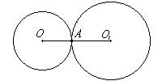

Углы в окружности.
Центральным углом в окружности называется плоский угол с вершиной в ее центре.
Угол, вершина которого лежит на окружности, а стороны пересекают эту окружность, называется вписанным углом.
Любые две точки окружности делят ее на две части. Каждая из этих частей называется дугой окружности. Мерой дуги может служить мера соответствующего ей центрального угла.
Дуга называется полуокружностью, если отрезок, соединяющий её концы, является диаметром.

Длина окружности C радиуса R вычисляется по формуле:
$$C=2πR$$

Площадь S круга радиуса R вычисляется по формуле:
$$S={πR}^{2}$$

